Zadaci za vježbu:

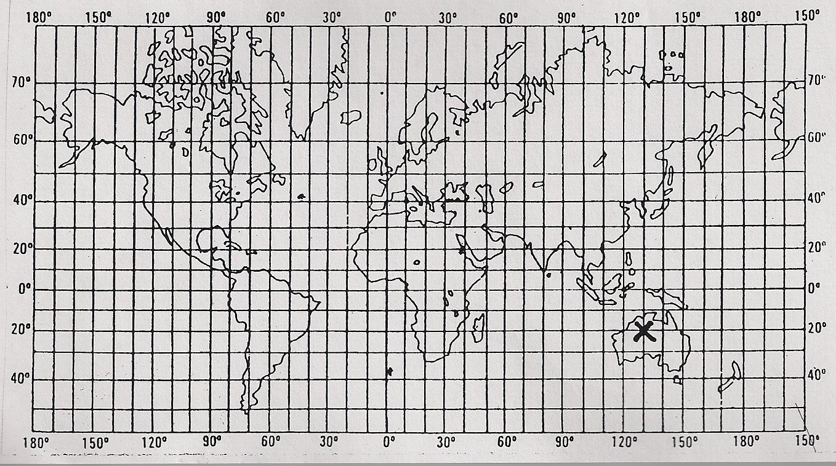

1. Na karti svijeta podebljaj 30 paralelu sjeverno od ekvatora i 160 meridijan istočno od početnog meridijana

2. Označi zankom x mjesto koje sa nalazi na 50 paraleli sjeverno od ekvatora i na 30 meridijanu istočno od početnog meridijana.

3.Na geografskoj karti dva su grada udaljena 6cm. Izračunaj njihovu udaljenost u prirodi ako je mjerilo 1: 500 000.

4.U Vukovaru je 17h i 52min. Koliko će sati biti po mjesnom vremenu u Umagu. Vukovar se nalazi na 19-om meridijanu istočno od poč.merid, a Umag na 13-om meridijanu istočno od poč.merid.

5.Nacrtaj jednostavnu ružu vjetrova ucrtaj strane svijeta: I, JI, JZ

1. Na karti svijeta podebljaj 50 paralelu sjeverno od ekvatora i 160 meridijan zapadno od početnog meridijana

2. Označi znakom x mjesto koje sa nalazi na 60 paraleli sjeverno od ekvatora i na 130 meridijanu istočno od početnog meridijana.

3.Na geografskoj karti dva su grada udaljena 8 cm. Izračunaj njihovu udaljenost u prirodi ako je mjerilo 1: 500 000.

4.U Vukovaru je 15h i 30min. Koliko će sati biti po mjesnom vremenu u Senju. Vukovar se nalazi na 19 -om meridijanu istočno od poč.merid, a Senj na 15 –om meridijanu istočno od poč.merid.

5.Nacrtaj jednostavnu ružu vjetrova ucrtaj strane svijeta: J, S, JZ

